卫生计生工作简报
（GS）简字011号

2017年第8期（总第50期）

姑苏区、保护区卫生和计划生育局编 2017年8月31日

目 录

【重点工作】
代市长李亚平调研姑苏区娄江社区卫生服务中心
姑苏区扎实做好国内首个获批HPV疫苗供应准备
【动态简讯】
●工作动态
姑苏区基层医疗卫生服务机构将进入移动支付时代
区卫计局四大举措综合防控布病疫情
姑苏区三措并举全力做好医疗卫生安全工作
姑苏区将新增两家婴幼儿健康促进服务点
姑苏区开展 “计生健康保障”定制服务
●工作简讯

【重点工作】
代市长李亚平调研姑苏区娄江社区卫生服务中心
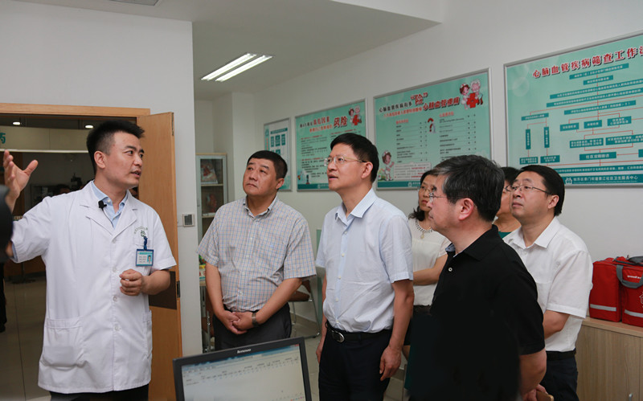
8月16日，市委副书记、代市长李亚平调研姑苏区娄江社区卫生服务中心，姑苏区、保护区区长徐刚、副区长胡岚陪同调研。李市长重点参观了全科诊室、中医门诊，并听取了娄江社区卫生服务中心在分级诊疗、远程影像、远程临床检验、医联体专家门诊等工作情况的汇报，李市长表示姑苏区在深化医改工作方面取得了明显成效，基本医疗卫生服务的公平性和可及性明显提高，在实践中也形成了许多具有地方特色的经验做法。在随后的座谈会上，李市长对卫生计生事业改革与发展的下一步重点工作提出了要求：强化以健康优先为中心的制度安排，强化以契合群众健康需求为中心的服务体系建设，强化以协同联动为中心的改革机制，强化以内才为中心的内涵建设。
姑苏区扎实做好国内首个获批HPV疫苗供应准备
8月22日，姑苏区各接种服务机构的双价HPV疫苗全部配送到位，吴门桥社区卫生服务中心接种了姑苏区首针HPV疫苗。自8月15日发布预约通知至8月22日中午，辖区各社区接种门诊已成功预约76人，咨询和预约人数还在持续增加中。接下来，区疾控中心将持续关注疫苗预约量和门诊使用量，及时调配或补充订购疫苗，保证双价HPV疫苗的平稳供应。
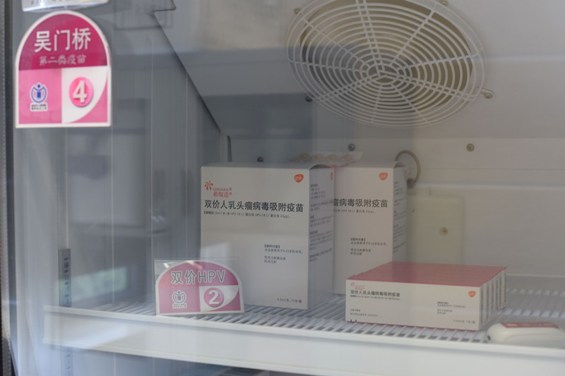
宫颈癌是严重威胁妇女健康的常见恶性肿瘤，研究数据表明99.7%的宫颈癌是由HPV病毒感染所引起，此次国内上市的双价HPV疫苗可以预防HPV-16和18两种高危亚型感染，受到了媒体和市民的广泛关注。区卫计局严格按照2017年7月姑苏区新颁布的《姑苏区第二类疫苗采购管理办法（试行）》程序要求，及时召开社区预防接种单位第二类疫苗采购评审小组会议，将宫颈癌疫苗列入我区第二类疫苗采购目录。综合考虑我区适龄女性人口数，增补程序完成后第一时间订货，以便疫苗及早到位。同时，召开专项培训会议，对各社区接种门诊进行宫颈癌疫苗相关知识及业务培训，以不断提高社区接种门诊人员的专业知识，作好可能出现的宫颈癌疫苗咨询和接种人群井喷局面的应对准备。
【工作动态】
姑苏区基层医疗卫生服务机构将进入移动支付时代
日前，姑苏区卫计局与苏州农业银行合作，将在全区29家社区卫生服务机构开展移动支付项目。目前该项目已在社区卫生服务机构顺利完成功能测试，预计9月份将在全区开展。移动支付的实现体现了基层医疗卫生服务机构“贴近服务、贴近群众、贴近生活、贴近实际”的宗旨。
姑苏区社区卫生服务机构移动支付形式将采用“主动式扫码”和“被动式扫码”两种模式，其中主动式扫码支付是社区卫生服务机构系统按支付宝或微信支付协议生成支付二维码，用户再用支付宝或微信钱包客户端的“扫一扫”功能完成支付的模式。被动式扫码支付又称条码支付或刷卡支付，是用户支付宝或微信钱包客户端向社区卫生服务机构系统展示条形码或二维码，社区卫生服务系统通过使用红外线扫描枪扫描后完成支付的模式，该模式适用于社区卫生服务机构挂号收费柜台。
将支付宝/微信扫码支付嵌入基层卫生服务机构挂号、收费及自助服务系统中，将有效地缩短付款结算过程，降低社区卫生服务机构收到假币、找零出错等风险，在减少患者排队时间，改善患者就医支付体验的同时，也为数字化、智能化基层医疗机构收费管理提供了创新的思路与解决方案。
区卫计局四大举措综合防控布病疫情
布鲁氏菌病(以下简称布病)是一种人畜共患传染疾病，自今年1月，姑苏区出现首例布病病例以来，布病病例不断出现，呈散发状态。截止今年8月，姑苏区共发生布病病例13例，明显高于往年同期发病水平。面对疫情，姑苏区卫计局采取得力措施，扎实抓好布病防治防控工作，确保人民群众身体健康。
一是强化疫情监测。加强辖区内持续发热病例的监测，一旦发现发热伴有多汗、乏力、关节疼痛等症状者，医疗机构及时采样送检，转至专科医院治疗，做到布病疫情“早发现、早报告、早诊断、早隔离、早治疗”。

二是规范病例处置。区疾控中心有效落实《江苏省布鲁氏菌病监测工作方案 》，及时、规范的开展病例流行病学调查，一旦有病例确诊，迅速查明病例的感染途径，为下一步防控措施提供科学依据。
三是联合调查处置。区疾控中心积极配合苏州市疾控中心对我区布病患者按照1：4的比例开展病例对照调查，已对12位患者，48例对照开展流行病学调查，为进一步查明传染源及危险因素提供有效支持。并与相关部门开展联合监督和检查，形成防控工作合力。
四是加强培训宣传。切实加强对医务人员布病防控知识和技术的培训，提高布病诊疗水平，规范病例治疗与管理。做好农贸市场买卖牛羊肉人群健康教育宣传，提供必要的职业防护措施及条件。
姑苏区三措并举全力做好医疗卫生安全工作
区卫计局根据辖区医疗行业特点，坚持“全覆盖、零容忍、严执法、重实效”，创新监管手段，通过依法执业专项检查、非法行医“回头看”等措施，督促全区医疗卫生单位按照医疗卫生法律法规严格落实主体责任，强化安全防范措施落实，全面开展本单位医疗安全隐患大排查，防范医疗安全事故发生，为党的十九大召开营造和谐稳定的社会环境。
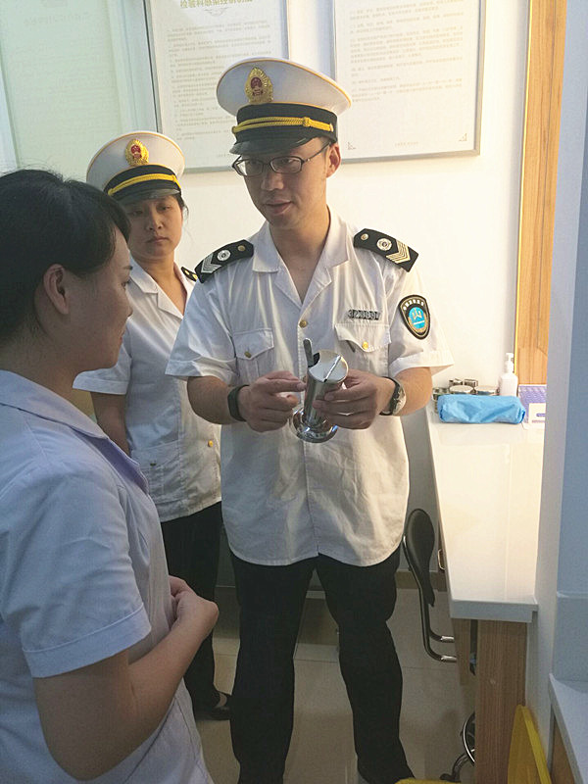
一是开展全区医疗机构医疗安全大检查。从6月下旬开始，对全区238家医疗机构进行了一次全面的医疗安全检查，重点针对有输液的医疗机构、开展种植的口腔机构以及医疗美容和妇科等高风险机构，检查内容主要包括依法执业、医疗质量规范管理、抗菌药物管理、医疗废物管理等方面。截止7月底，已检查医疗机构215家，对存在问题的85家医疗机构责令限期整改。
二是做好打击非法行医工作。炎热季节，是非法行医猖獗的时期。区卫计局加大打击力度，要求各非法行医哨点加强巡查监测，时刻关注社交媒体信息，一旦发现立即上报，核实后联合予以取缔；同时加强非法行医宣传，落实举报奖励制度，通过非法行医进广场、进社区、进单位等活动，大力宣传非法行医的危害，让广大老百姓自觉远离非法行医。2017年已接到非法行医投诉36起，查实取缔“非法行医”行为15起，立案处罚13起，没收违法所得3670元，罚款48300，移送追究刑事责任1起。
三是积极探索“物联网+卫生监督”新模式。在日常监督和专项执法的同时，区卫生监督所创新举措，探索新监管模式，从医疗废物管理、医疗辐射防护、院内感染消毒隔离以及医师依法执业等方面引入精细管理，保障医疗安全。试点了医疗废物在线监管项目，已在全区148家医疗机构进行了使用。安装了17个医疗机构辐射防护效果在线监测，并探索在口腔科种植室、医疗美容手术室以及计划生育手术室等10个重点场所安装紫外线消毒在线监测。
姑苏区将新增两家婴幼儿健康促进服务点
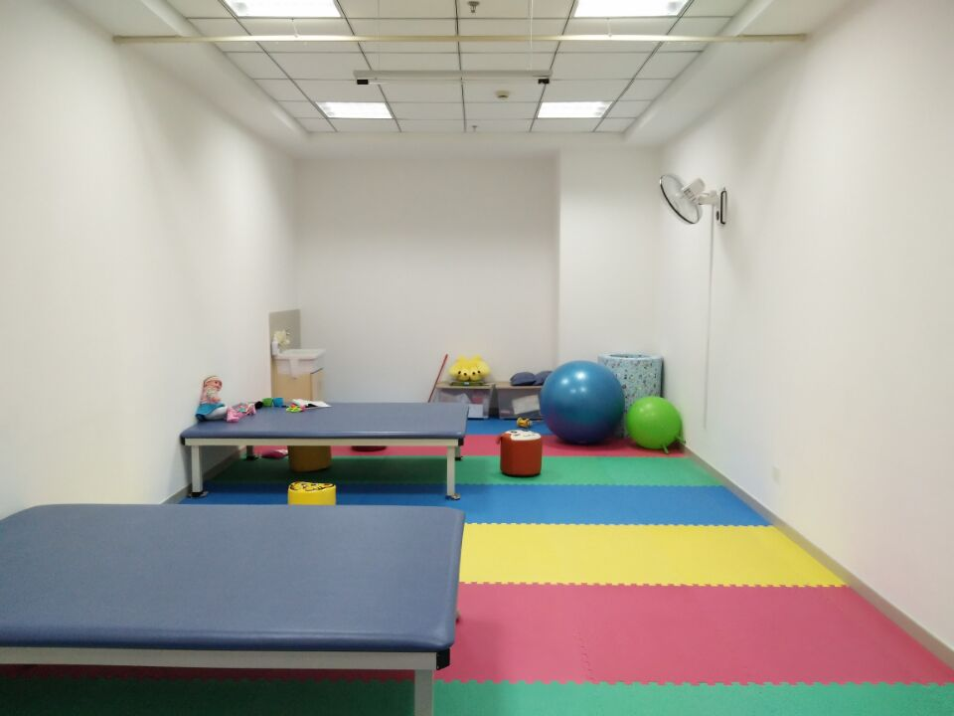
婴幼儿健康促进工程是针对高危儿进行系统健康管理、从高危儿的体格发育、神经运动、语言认知及心理行为等方面进行全方位评估、监控、优化及促进和干预，为高危儿提供运动及认知训练、语言功能康复、心理咨询、营养咨询等专业服务,做到早发现、早诊断、早干预，逐步降低病残率，提高婴幼儿生存质量。姑苏区目前有五个服务点开展此项工作，共建档2150名7月龄内高危儿童，评估2159人次，指导干预3308人次，其中252名儿童存在一项落后，目前均在试点社区卫生服务机构进行干预训练，其中90%能达到正常水平。
为保障项目的顺利实施，近年来，姑苏区近年来不断加大对婴幼儿健康促进工程的各项经费投入。建设经费下拨充足，工作经费逐年递增，以过去的两年为例，2016年度的工作经费比2015年度增加了76.7%，宣传培训费和器材维护费也大大增加。充足的经费投入为项目的扎实推进奠定了基础，为辖区高危婴儿的健康促进提供了基础保障。2017年下半年，姑苏区将在原有五个服务点的基础上，新增白洋湾和吴门桥社区卫生服务中心两家试点单位，并在区妇保所新增两间训练室，用于高危儿健康评估和干预训练。
姑苏区开展 “计生健康保障”定制服务
为加大对姑苏区计划生育特殊困难家庭的帮扶力度，减低计划生育特殊困难家庭的健康风险，减少其意外和疾病损失，近期，姑苏区卫计局为姑苏区计划生育特殊困难家庭量身定制了“计生健康保障”服务。
姑苏区“计生健康保障”主要服务于独生子女死亡的计划生育特殊困难家庭，其家庭成员在发生意外伤残和重大疾病后，均可以凭有效证件和相应材料至保险公司进行理赔。同时，此类家庭成员在住院期间，还可以获得30元/人/天（限60天）的住院补贴。其中重大疾病内容包括以下十种：恶性肿瘤、重大器官移植术或造血干细胞移植术、急性或亚急性重症肝炎、瘫痪、终末期肾病、急性心肌梗塞、脑中风后遗症、主动脉手术、冠状动脉搭桥术、严重Ⅲ度烧伤。今年首次服务期限为2017年7月24日零时起至2018年7月23日二十四时止。下一步将考虑长期为计划生育特殊家庭购买此项服务，提高其家庭抗风险能力。
目前，姑苏区已免费为1129名失独家庭成员提供了此项保障服务，相应保障措施已全部落实到位。
【工作简讯】
●8月10-11日，由市卫计委、市总工会、市疾控中心联合举办的“健康苏州杯”寄生虫病防治技术竞赛中，区疾控中心获得了优秀组织奖和个人三等奖。
●8月 12日，姑苏区举办首届“萌宝杯”宝宝游泳大赛暨孕妈分娩预演活动。
●8月23日，姑苏区召开了打击非法行医工作会议，明确了要以城中村、城乡结合部以及外来人员聚集地、生活美容院等为重点，做好非法行医“回头看”工作。
●8月28日，区妇保积极应对传统七夕节带来的婚检高峰，当天共为39对新人提供了婚检服务。
●8月31日，葑门社区卫生服务中心开展 “做好个人防护，积极预防'布病'”的大型宣传活动，使广大居民了解布病相关的防治知识。

苏州市姑苏区卫生和计划生育局
苏州国家历史文化名城保护区卫生和计划生育局
2017年8月31日

